Základní kynologická organizace Kácov
pořádá v sobotu 27. prosince 2014

o putovní pohár městyse Kácov

a Memoriál Pavla Šusty
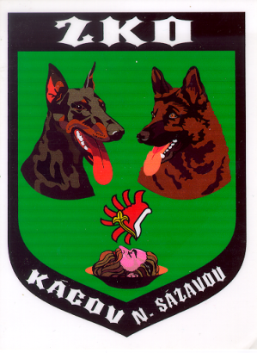
Místo konání: Areál ZKO Kácov
Prezentace: 7:00 – 8:20 hod., zahájení je v 8:30 hod.
Startovné: dospělí 300,-Kč, mládež do 18 let 150,-Kč
Rozhodčí: Martin Matoušek, Michaela Kuncová
Figuranti: Ondřej Lodinský, Milan Římek
Vedoucí akce: Jiří Končel, mobil 602 346 112, jiri.koncel@seznam.cz

Soutěžit se bude v kategoriích ZZO, ZM, ZVV1, IPO3 - beze stop a z organizačních důvodů bez střelby.

KATEGORIE ZZO - pes nesmí mít složenou vyšší zkoušku dle NZŘ

POSLUŠNOST dle NZŘ (60BODŮ) ; kladina nízká na vodítku (10 bodů); skok vysoký 50cm na vodítku (10bodů); průchod skupinou figurín na vodítku (10bodů); štěkání na vodítku (10bodů)

KATEGORIE ZM - pes nesmí mít složenou vyšší zkoušku dle NZŘ

KATEGORIE ZVV1 - pes nesmí mít složenou vyšší zkoušku než ZVV2 nebo IPO2

KATEGORIE IPO3 - účast bez omezení

Kategorie ZVV1 je Memoriálem Pavla Šusty.
Putovní pohár městyse Kácova obdrží vítěz kategorie IPO3.
Pro první tři závodníky v každé kategorii jsou připraveny poháry
Věcné ceny obdrží také nejlepší poslušnost a obrana.
Oceněno bude také nejlepší družstvo. Za družstvo budou považováni minimálně dva účastníci z jedné organizace. Pro vyhodnocení budou počítány průměry všech zúčastněných z každé ZKO.

Závodníci na medailových pozicích obdrží velmi hodnotné ceny
a všichni ostatní si domů odvezou opět

silvestrovskou kachnu
a mnoho dalších cen
Na závěr závodu proběhne losování

o mobil Samsung I9195 GALAXY S4
Podmínkou je přihlásit se na závod (stačí SMS vedoucímu akce) do 26.12. 2014 (uzávěrka)

Při rovnosti bodů rozhoduje:

- Obrana 2. Los, u kategorie ZZO: 1. Ovladatelnost 2. Los

Povinnosti závodníků:

- předložit očkovací průkaz
- háravé feny ihned oznámit pořadateli a držet je mimo prostor cvičiště)
- řídit se pokyny pořadatele
- za škody způsobené psem odpovídá psovod

V kantýně široký výběr domácích jídel !
Těšíme se na Vás!

Těšíme se na Vaší návštěvu
www.zkokacov.cz
K PRONÁJMU
NA LETNÍ VÝCVIKOVÉ
TÁBORY A JINÉ
KYNOLOGICKÉ AKCE NABÍZÍME CVIČEBNÍ PROSTORY

Z K O K Á C O V

Ubytování v chatkách
(6 chatek po 4 lůžkách)

Pozemek 2,1ha, odkládací kotce,
klubovna včetně vybavení: kuchyňka, společenská místnost, ložnice v podkroví, sprcha,
venkovní bazén.
Bezplatné připojení k internetu, satelit, DVD, ozvučení a osvětlení celého areálu
V těsné blízkosti řeka Sázava.

LÉTO 2015: POSLEDNÍ VOLNÝ TERMÍN 28.6. – 4.7. !!

Kontakt: Jiří Končel 602 346 112

